**中学生に多い消費生活相談事例（令和６年度京都府）**

**中学生の消費生活相談件数１位はインターネットゲーム**

**令和６年度　京都府における消費生活相談件数（商品・役務別で主なもの）**



令和６年度に京都府内の消費生活相談窓口に寄せられた、契約当事者が中学生の相談事例

全国消費生活情報ネットワークシステム（PIO-NET）　令和７年７月検索

**１位 インターネット（オンライン）ゲームの相談事例**

※１　キャラクターやアイテム購入等のポイントや料金の支払い

**【事例1】 ゲーム課金**※1

子どもが自分のスマホで200万円もオンラインゲーム課金を繰り返していた。子どものスマホ代は親のスマホと一緒に決済しており、長期間気づけなかった。プラットフォーム事業者※２に返金申請をしたが、一定期間より前の分は対象外と言われた。子どもは、課金を逃れて遊べるという方法を動画サイトで見て、信じていたようだ。

　※2　インターネット上でゲームコンテンツを配信するとともに、有料コンテンツの取引の場を運営する事業者

**【事例2】　ゲーム課金**

子どもが親のスマホを知らない間にロック解除して、１４万円のゲーム課金を繰り返していた。親がチャージしていた親名義の電子マネーを紐づけて決済していた。プラットフォーム事業者に返金を求めたが、一部しか返金されなかった。

**【事例３】 ゲーム課金**

携帯電話料金が10万円を超えたと通知があり、家族に確認すると、子どもが11万円のオンラインゲーム課金していたことが分かった。保護者による使用制限が外されていた。

**【事例４】　ゲーム課金**

子どもに親の古いスマホを使わせており、そのアカウントが親のままになっていた。クレジットカードの請求で、子どもが100万円のゲーム課金していたことが分かった。

●**スマホのペアレンタルコントロールは、いざという時に自分を守るためのツールです。**

**２位　教養・娯楽サービスその他の相談事例**

　※3　配信者等を応援するための課金機能

**【事例５】　投げ銭**※3**(動画共有SNS)**

子どもが、動画共有SNSで20万円の投げ銭をしていた。クレジットカードの利用明細を見て気づいた。以前一度だけゲーム課金を許可したことがあり、その時に入力したカード情報を使ったようだ。

**【事例６】 サブスクリプション契約（音楽作成ツールサイト)**

子どもがネットで音楽作成ツールサイトに申し込んだら、5,000円のサブスク契約になっていた。クレジットカードの請求で気づいた。解約したつもりだったが、できていなかった。以前、子どもにクレジットカード番号を聞かれたので教えたことがあった。

**３位 化粧品・４位 健康食品の相談事例**

**【事例７】　定期購入(ボディソープ)**

子どもが、スマホで１回限りという広告を見て、2,000円のデリケートゾーンソープを注文した。注文後に定期購入になっていることに気づきキャンセルしようとしたが、３回目からしか解約できないと言われ、２回目の商品と7,000円の請求書が届いた。

**【事例８】定期購入(ダイエットサブリ)**

子どもが500円のサプリを購入した。じきに２回目が届き、19,600円を請求された。解約しようと事業者に連絡すると、子どもは24歳と登録して契約していたことを理由に解約を断られた。

**その他の相談事例**

**【事例９】　ワンクリック詐欺（アダルトサイト）**

子どもがスマホでアダルトサイトを見てしまったら、いきなり登録画面が出て、４５万円を請求された。

**【事例10】　偽サイト（フィギュア）**

子どもが、ネットで7,000円のフィギュアを注文し、ネットバンキングで代金を振り込んだ。その後「欠品のため返金するのでメッセージアプリに連絡するように」とメールが届いた。

**【事例１１】　個人間取引（アクリルスタンド）**

子どもが、SNSで友達になった相手からアニメのアクリルスタンドを4,000円で購入した。代金を支払ったのに品物が届かないので、返金して欲しい。

**【事例１２】　商品の欠陥や不具合(モバイルバッテリー)**※契約当事者年齢２０歳の事例です。

　ネットショッピングで購入したバイルバッテリーが、スマホの充電をしていたら発火して火事になり、

住宅の一部が燃えてしまった。

**クーリング・オフのハガキを書いてみよう！**

【事例】　脱毛エステ　　契約日：２０××年８月１日 商品（役務）名：全身脱毛プラン

契約金額：４０万円 契約企業：○○エステティック株式会社

昨日、１８歳の子どもが脱毛エステで４０万円の契約をした。２万円は支払い済らしい。

クーリング・オフで取り消したい。　　　　　　　　　　　　　（「クーリング・オフ」リーフレットHP）→

※令和４年６月から、メールやFAX、フォームなどで通知ができるようになりました

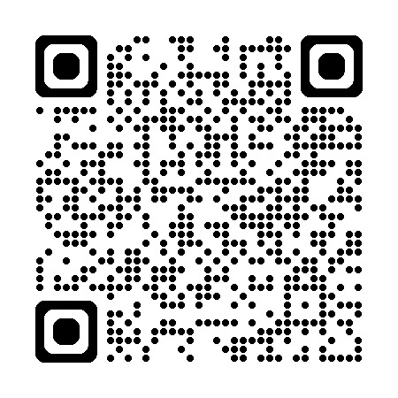

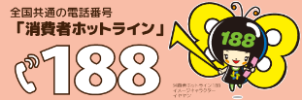



お近くの消費生活センターにつながります

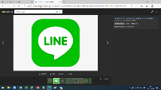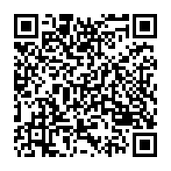

**お試しじゃない？**

**また届いた・・**

**京都府消費生活安全センター**

**もしかして、マルチ？お試しじゃなく定期購入？困った時はすぐ電話！**

**若年者専用電話相談 【相談時間】平日午前9時～午後5時**

**☎ 075-671-0０44**

京都府消費生活安全センターにつながります



京都府消費生活安全センター（京都市南区東九条下殿田町70京都テルサ西館2階）

掲載内容は、令和6年8月現在のものです。

**LINE**

**SNSから相談 【対応時間】平日午前9時～午後5時**



インターネット消費生活相談につながります

※ご相談は、24時間受け付けております。

京都府18歳成年

応援キャラクター

**乙訓琴美**

**あなたの近くの**

**消費生活センターにつながります**

**京都府消費生活安全センター　京都市南区東九条下殿田町70 京都テルサ西館2階**

☎（消費生活相談）：075-671-0004【平日午前9時～午後4時】　FAX：075-671-0016

**敷金**

**戻らないの？**



京都府消費生活安全センター

京都市南区東九条下殿田町70京都テルサ西館2階

（消費生活相談）075-671-0004【平日9時～16時】

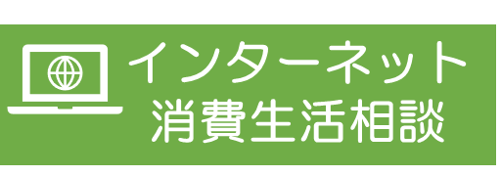

【平日9時～17時】

（センターHP）